Санкт-Петербургский Государственный Политехнический Университет

Институт Информационных Технологий и Управления

Кафедра Компьютерных Систем и Программных Технологий

**ОТЧЁТ О ЛАБОРАТОРНОЙ РАБОТЕ №6**

Дисциплина: **Базы данных**

Тема: **Триггеры**

Н.В. Тышковец

А.В. Мяснов

Выполнил студент гр. № 43501/1

Преподаватель

Санкт-Петербург

2015

## Цели работы

Познакомить студентов с возможностями реализации более сложной обработки данных на стороне сервера с помощью хранимых процедур и триггеров.

## Программа работы

1. Создать два триггера: один триггер для автоматического заполнения ключевого поля, второй триггер для контроля целостности данных в подчиненной таблице при удалении/изменении записей в главной таблице
2. Создать триггер в соответствии с индивидуальным заданием, полученным у преподавателя
3. Создать триггер в соответствии с индивидуальным заданием, вызывающий хранимую процедуру
4. Выложить скрипт с созданными сущностями в svn
5. Продемонстрировать результаты преподавателю

*Индивидуальное задание:*

Реализовать триггеры:

1. При добавлении в заказ нового человека проверять наличие такого человека в заказе. Если есть - не добавлять.
2. Если человек за последний заданный период времени принес более заданной суммы - дарить ему бесплатно наименее популярный тур.

**Ход работы**

1. Был создан триггер для автоматического заполнения поля id в таблице ROOM

|  |
| --- |
| CREATE OR ALTER trigger AUTOINCR for room active before insert AS  begin  select max(room.id) from room into NEW.id;  NEW.id = NEW.id + 1;  end; |

Результат работы триггера:

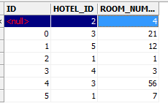 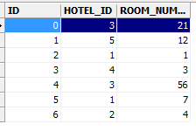

При добавлении строчки в таблицу ROOM, без указания ID, в итоге в любом случае ID заполняется значением, равным максимальному значению ID+1.

Затем был создан триггер для контроля целостности данных в подчиненной таблице при удалении/изменении записей в главной таблице ROOM

|  |
| --- |
| create or alter exception DEL_UPD_FAILED 'FAILED TO CREATE OR UPDATE THE INFORMATION';  CREATE OR ALTER trigger check_hotel for room  active before delete or update  AS  begin  if (OLD.ID in (select room_id from hotel)) then  exception DEL_UPD_FAILED;  end; |

При попытке удалить строку в ROOM выбрасывается исключение:

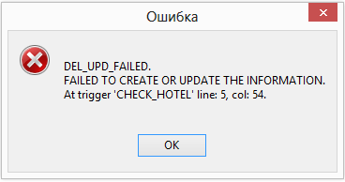

1. При добавлении в заказ нового человека проверять наличие такого человека в заказе. Если есть - не добавлять.

Для создания данного триггера предварительно создадим исключение:

|  |
| --- |
| CREATE EXCEPTION PERSON_READY 'THIS PERSON IS ALREADY EXISTS'; |

Триггер:

|  |
| --- |
| CREATE OR ALTER TRIGGER PEOPLEEXISTS FOR ORDER_TOUR  ACTIVE BEFORE INSERT OR UPDATE  AS  begin  IF(NEW.cl_id in (select cl_id from order_tour  where cl_id = NEW.cl_id and new.date_in between date_in and date_in+(select duration from tour where id=new.tour_id)))  then  exception PERSON_READY;  END; |

При попытке создать очередной заказ в таблице ORDER_TOUR с CL_ID уже находящегося в туре клиента, выскакивает исключение.



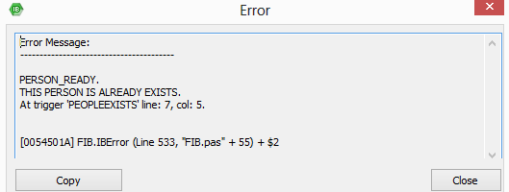

1. Если человек за последний заданный период времени принес более заданной суммы - дарить ему бесплатно наименее популярный тур.

Была дополнительно создана таблица TOUR_ACTION, содержащая туры и их стоимость по акциям. Также в таблице CLIENT создано поле, содержащее ссылку на TOUR_ACTION для данного клиента.

При добавлении записи в заказ клиента, который принес меньше 10000, запись успешно добавляется.

При добавлении записи в заказ клиента, который принес больше 10000, последовательно проверяем, есть ли у клиента возможный тур по акции. Если нет, то дарим клиенту бесплатно наименее популярный тур (добавляем в таблицу TOUR_ACTION номер наименее популярного тура и стоимость заказа по акции) если он еще не подарен.

Если есть, то проверяем, совпадает ли тур, который заказывает клиент, туру по акции.

Если совпадает, то обнуляем стоимость заказа клиента.

Далее удаляем тур по акции для клиента из таблицы TOUR_ACTION.

Если не совпадает – оставляем все без изменений.

Листинг триггера:

|  |
| --- |
| CREATE OR ALTER TRIGGER FREE_TOUR FOR ORDER_TOUR  ACTIVE AFTER INSERT POSITION 0  as  declare variable porog int;  declare variable summa int;  begin  porog = 10000;  summa = 0;  --Если сумма больше порогового значения, то вызываем проц.  select sum(order_tour.order_cost) from order_tour  where order_tour.cl_id = new.cl_id and  date_in between '2014-09-01' and new.date_in  group by cl_id into :summa;  if (summa > porog) then  execute procedure temp(new.id, new.cl_id );  end |

Листинг процедуры:

|  |
| --- |
| create or alter procedure TEMP (  ORDER_ID integer,  CLIENT_ID integer)  as  declare variable PER integer; --наименее поп. тур  declare variable CL_ID integer; --id в TOUR_ACTION  declare variable PER2 integer;  declare variable COST integer; --стоимость по акции  declare variable TA_ID integer;  declare variable TA_T_ID integer;  declare variable TA_C integer;  begin  per=0;  cost=0;  --Вычисляем ID для добавления записи в TOUR_ACTION  select max(tour_action.id) from tour_action into :cl_id;  if(cl_id is null)  then cl_id=1;  else  begin  cl_id=cl_id+1;  end  --Вычисляем наименее популярный тур  select first 1 tour.id, count(order_tour.id) from tour, order_tour where order_tour.tour_id=tour.id  group by tour.id order by count(order_tour.id) into :per, :per2 ;  /**/  /*Uznaem, est li y clienta touri po akcii*/  select first 1 tour_action.id, tour_action.tour_id,tour_action.cost from tour_action, client, order_tour  where  client.id=:client_id and  client.tour_action_id=tour_action.id  into :ta_id, :ta_t_id, :ta_c;  per2=null;  --  select order_tour.tour_id from order_tour where order_tour.id=:order_id and order_tour.tour_id=:ta_t_id into :per2;  --Если тур в заказе совпадает с туром по акции, то обнуляем --стоимость заказа, удаляем акцию из TOUR_ACTION  if(per2 is not null) then  begin  update order_tour set order_cost=:ta_c where order_tour.id=:order_id;  update client set tour_action_id=null where client.id=:client_id;  delete from tour_action where tour_action.id=:ta_id;  end  else  --Иначе, если в TOUR_ACTION нет акции, добавим ее  begin  select tour_action.id from tour_action where id=1 into per2;  if(per2 is null) then  begin  insert into tour_action values ( :cl_id,:per,:cost);  update client set tour_action_id=:cl_id where id=:client_id;  end  end  end |

Данные в таблицах перед добавлением заказа:

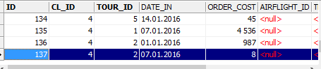

*Рис. 3.1. Таблица ORDER_TOUR*

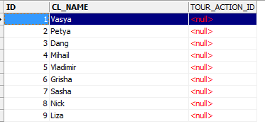

*Рис. 3.2. Таблица CLIENT*



*Рис. 3.3. Таблица TOUR_ACTION*

Добавим заказ клиента, принесшего более 10000 (например, id=4)

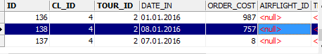

*Рис. 3.4. Таблица ORDER_TOUR*

После добавления, срабатывает триггер.

Таблицы после срабатывания триггера:

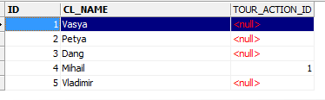

*Рис. 3.5. Таблица CLIENT после срабатывания триггера*



*Рис. 3.6. Таблица TOUR_ACTION после срабатывания триггера*

В таблицу TOUR_ACTION добавлен номер наименее популярного тура и стоимость его по акции.

После добавления заказа тем же клиентом, бесплатный тур не добавляется:

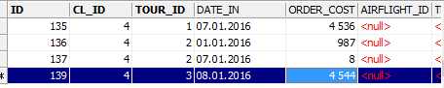

*Рис. 3.7. Таблица ORDER_TOUR*



*Рис. 3.8. Таблица TOUR_ACTION*

Заказ клиентом тура по акции:

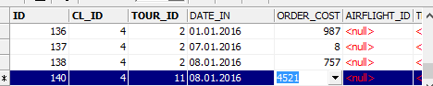

*Рис. 3.9. Таблица ORDER_TOUR перед подтверждением транзакции*

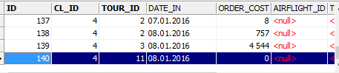

*Рис. 3.10. Таблица ORDER_TOUR после добавления записи*

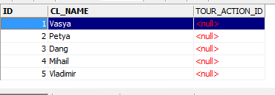

*Рис. 3.11. Таблица CLIENT*



*Рис. 3.12. Таблица TOUR_ACTION*

Как видно из таблиц стоимость заказа обнулилась, а самого тура по акции у клиента больше нет.

**Вывод**

В данной работе мы познакомились с реализацией триггеров. Было создано несколько стандартных триггеров, а так же реализованы триггеры в соответствие с индивидуальным заданием.

Триггеры предоставляют дополнительные возможности по взаимодействию с данными, позволяя дополнительно контролировать операции создания, изменения и удаления записей в таблицах базы автоматически.

Одним из главных преимуществ триггеров, является возможность контроля целостности базы данных любой сложности. Чем сложнее база, тем применение триггеров более удобно и оправдано.

К недостаткам триггеров можно отнести загруженность системы при вставке/обновлении большого числа записей. Так как, например, при вставке 1000 записей в таблицу, для которой определен триггер BEFORE и AFTER INSERT, они выполнятся соответствующее число раз. А если них содержится еще и обновление различных полей, то процедура вставки может занять много времени.